大电流DCDC Pack通信方案

修改日期 | 版本 | 修改说明 | 修改人
2024.10.21 | V1.0 | 新建文档。 | 吕严冰

简介

目的
本文主要通过对大电流DCDC Pack通信方案进行整理和描述，帮助项目组和开发人员了解大电流DCDC Pack通信方案，方便开发人员查看通信逻辑和寄存器定义。

范围
本文主要适用于大电流DCDC Pack相关程序开发人员，包含监控系统，MCU，BMS，FPGA等领域。
本文从个领域通信协议，交互逻辑和寄存器列表等方面描述了整体通信方案和寄存器功能。

参考资料
《15KW三相一体机产品-监控卡-采集器协议》

缩略语
略

系统方案

2.1、系统应用方案
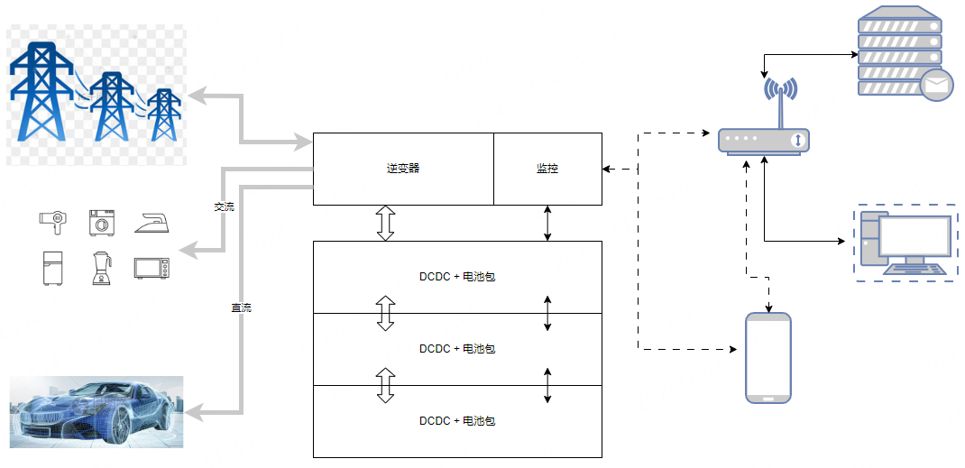
DCDC Pack包包含DCDC功能和电池包，主要实现了电池的充放电，直流母线电压调节，直流功率调节等功能。
Pack包通过通信和功率级联的方式实现了模块化设计，通过多模块拼接组装实现更大功率规格设备和更多电能存储和输出。
监控作为系统的核心控制，需要通过网络通信方式和每个Pack通信，获取Pack包信息，并根据实际模式下发控制指令，进行实时调度。

2.2、设备结构示意
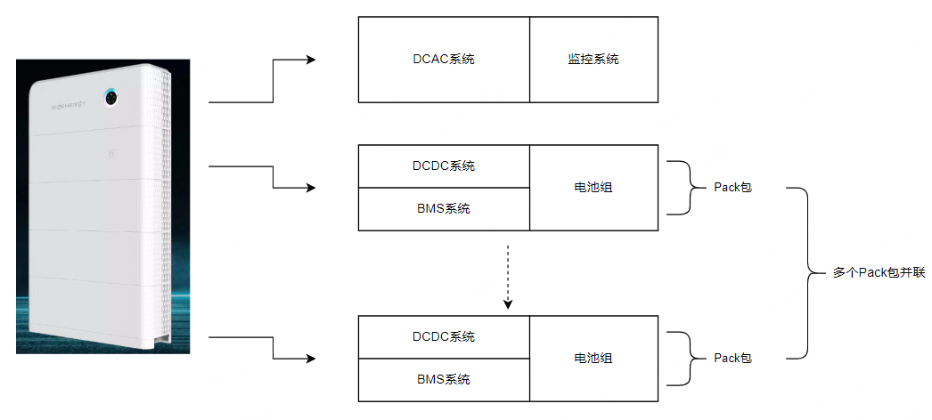
设备结构示意图如图所示，在Pack包中包含DCDC控制系统，MBS系统和电池组。监控系统以及Pack包之间以特定的结构接口进行级联。
接口中包含直流母线和通信接口两种连接信号。
DCDC控制系统与BMS系统之间在设备内部进行通信，进行数据和控制交互。
监控与Pack包中的DCDC控制系统以百兆网通信方式进行数据交互和指令控制。

2.3、Pack包功能框图
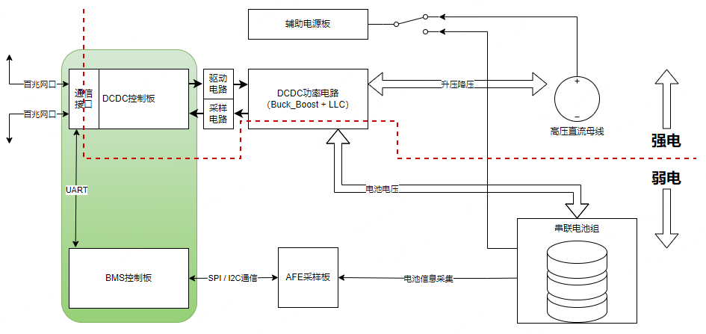
Pack包中包包含升降压功率电路，电池组，BMS控制系统，DCDC控制系统等几部分。其中DCDC控制系统和BMS系统通过UART进行通信，分别实现功率控制功能和电池信息采集。

2.4、DCDC控制电路框图
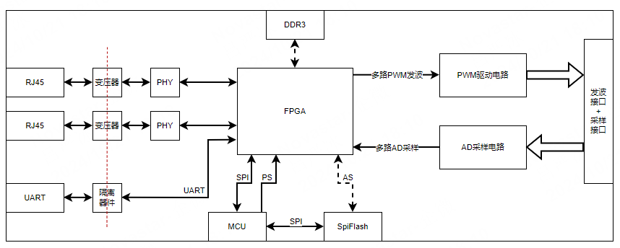
在DCDC控制电路中，FPGA作为主控芯片，主要进行百兆网通信，ADC采样，自动控制算法，PWM发波等功能；MCU作为协处理器，主要实现FPGA系统的加载启动，系统程序升级，指令解析和参数固化。

详细方案

3.1、监控与FPGA之间通信方案

1、模块硬件连接关系
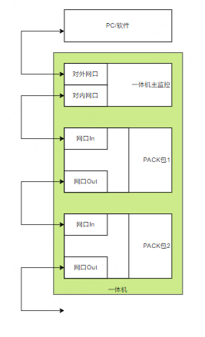
如图所示，一体机监控系统有对外接口，实现和PC软件通信；一体机监控系统对内接口（百兆网口），实现和Pack包进行通信。
每个Pack包之间通过一进一出的方式进行百兆网级联通信，每个Pack包可以设定独立的Mac和IP。监控系统可以通过IP进行独立访问或者广播访问Pack包获取信息。

2、通信协议格式
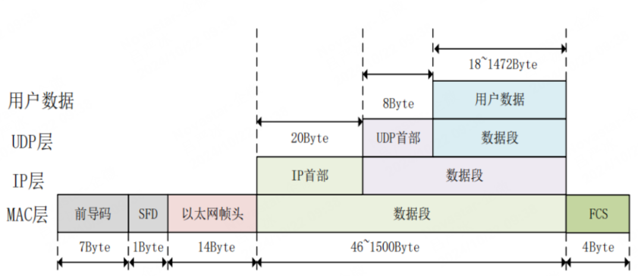
监控系统与Pack包之间采用百兆网通信，协议使UDP协议。每个Pack包都可以设定独立的Mac和IP与监控系统通信。
本次Pack设计中采用FPGA实现百兆网通信功能和UDP协议。在FPGA中主要实现了ARP，ICMP，UDP等几个协议，支持监控系统与Pack进行Mac地址和IP绑定关系获取，Ping指令，UDP包通信等功能。
在UDP协议用户数据段中，将采用定义私有格式方式来实现业务数据通信和指令传输，具体格式如下图所示。
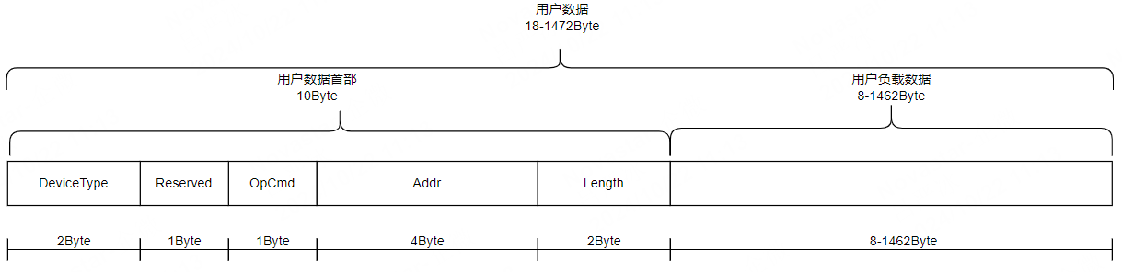
UDP数据段自定义为首部和负载数据两部分，其中首部包含10个字节，负载数据按照UDP协议包格式要求，最小8 Byte，最大1426 Byte。
UDP协议数据部分协议定义
字节序号 | 信号名称 | 定义说明 | 备注
0 | DeviceType[7:0] | 2 Byte位宽，设备类型。0x0000：逆变器模块；0x0001；Pack包模块。
1 | DeviceType[15:8] | 2 Byte位宽，设备类型。0x0000：逆变器模块；0x0001；Pack包模块。
2 | Reserved[7:0] | 1 Byte位宽，预留字节。
3 | OpCmd[7:0] | 1 Byte位宽，操作指令。0x45：写操作；0x43：读操作。
4 | Addr[7:0] | 4 Byte位宽，操作地址。表示读写指令需要操作的寄存器起始地址。
5 | Addr[15:8] | 4 Byte位宽，操作地址。表示读写指令需要操作的寄存器起始地址。
6 | Addr[23:16] | 4 Byte位宽，操作地址。表示读写指令需要操作的寄存器起始地址。
7 | Addr[31:24] | 4 Byte位宽，操作地址。表示读写指令需要操作的寄存器起始地址。
8 | Length[7:0] | 2 Byte位宽，操作长度。表示数据用户数据总长度，该参数对应数据首部和负载有效数据长度总和。
9 | Length[15:8] | 2 Byte位宽，操作长度。表示数据用户数据总长度，该参数对应数据首部和负载有效数据长度总和。
10 - 1471 | Data | 负载数据，表示需要操作的用户数据。

注意：由于该部分协议为UDP协议中数据部分，UDP协议本身已经进行了数据包校验，所以该部分不设计数据校验功能。

3、通信交互流程
监控系统作为主机，Pack包作为从机，通信交互可以分为写操作和读操作两种情况。
写操作流程
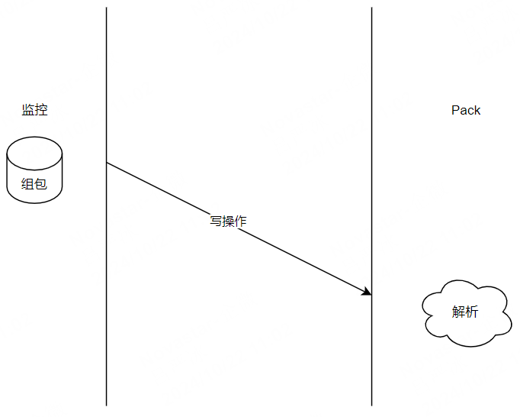
- 监控系统需要给Pack下发指令或者更改参数，需要按照通信协议格式进行自定义写协议包组包。
- 基于自定义写协议包组包，封装UDP协议包并通过百兆网口进行下发。
- Pack包中FPGA接收到百兆网UDP协议包，先进行UDP协议包格式解析。完成UDP协议包解析后获取自定义协议包。
- 通过解析自定义协议包，可以获取操作指令，操作地址，操作长度和操作数据信息，根据这些信息，FPGA内部实现指令和寄存器参数更新。
读操作流程
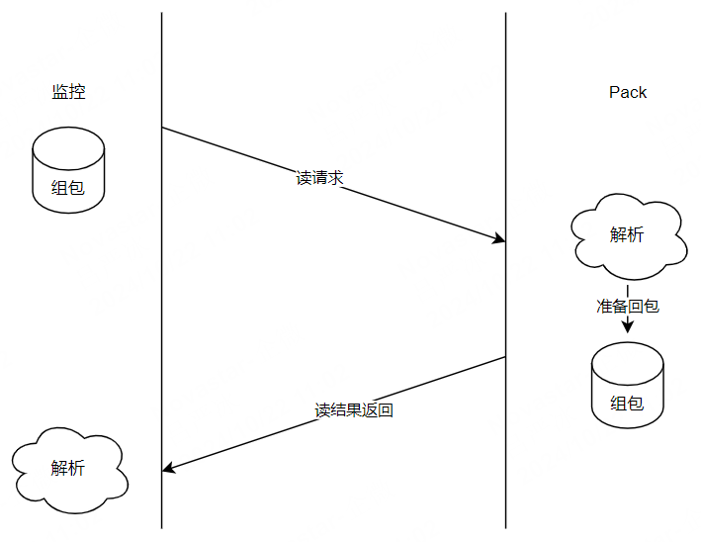
- 监控系统需要给Pack下发读取参数或设备状态指令，需要先按照通信协议格式进行自定义读协议包组包。
- 基于自定义协议包组包，封装UDP协议包并通过百兆网口进行下发。
- Pack包中FPGA接收到百兆网UDP协议包，先进行UDP协议包格式解析。完成UDP协议包解析后获取自定义协议包。
- 通过解析自定义协议包，可以获取操作指令，操作地址，操作长度等信息，根据这些信息，FPGA内部进行回包数据准备，并存储与回包缓存中。
- 当回报数据准备完成后，主动发起UDP包，将回包数据反馈给监控系统。
- 监控系统接收到回包后进行UDP协议和自定义协议解析，获取需要的数据和状态参数。
注意：在监控系统与Pack通信过程中，由于Pack中FPGA资源限制，并未实现完整UDP功能，需要监控系统在读取指令下发后，等待返回包后进行下一条指令。为了防止监控系统卡死，可以设定返回包等待超时时间来跳出等待状态。

4、FPGA实现方案
FPGA内部模块框图
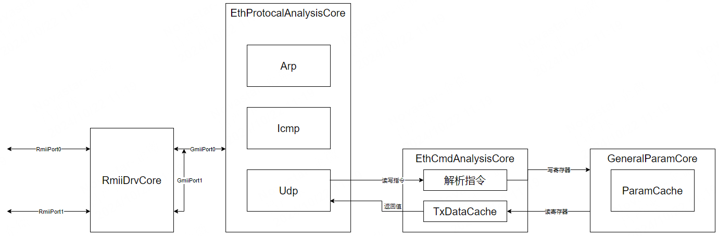

FPGA内部通过解析UDP协议包，获取自定义协议包。通过解析自定义协议指令来进行参数指令设置和参数状态回读。
参数设置和命令下发时，FPGA内部通过解析自定义协议包后，对需要操作的寄存器进行参数更新。
参数状态回读时，FPGA内部通过解析自定义协议为读指令时，会根据需要回读的地址和参数进行数据回包内容准备，并缓存到TxDataCache中。缓存完成后会发起UDP发包，将回报内容通过UDP协议发给监控系统。
FPGA指令解析时序
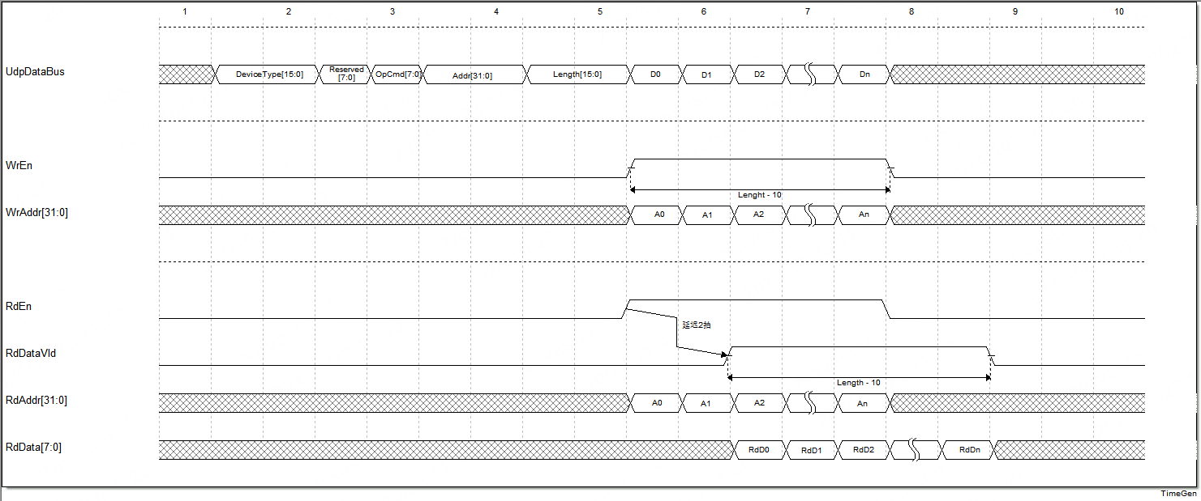
如上图所示，FPGA内部通过解析自定义协议包首部获取操作指令，操作地址，操作长度等信息，根据这些信息FPGA内部可以实现对应地址的数据更新和回读。
在UDP通信中，FPGA可以看做监控系统的一片外挂存储空间，监控系统可以通过UDP指令发起写操作和读操作实现数据和状态交互。

3.2、MCU与FPGA之间通信方案

1、模块硬件连接关系
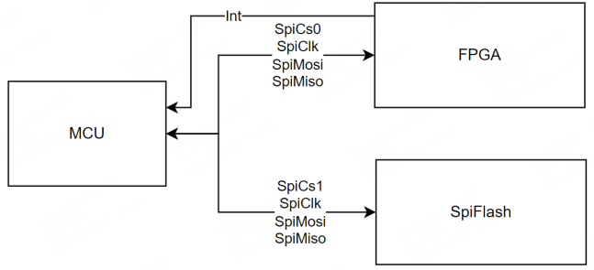
MCU作为DCDC控制系统的协处理器，主要负责了FPGA程序加载和更新，DCDC控制系统的参数固化等功能。
在DCDC控制板上MCU作为SPI的主机，Flash和FPGA分别作为SPI的从机。MCU通过两个CS信号进行从机选择进行通信。
FPGA上有和MCU直连的IO，可以用来作为FPGA中断MCU的功能。

通信协议格式
SPI接口格式
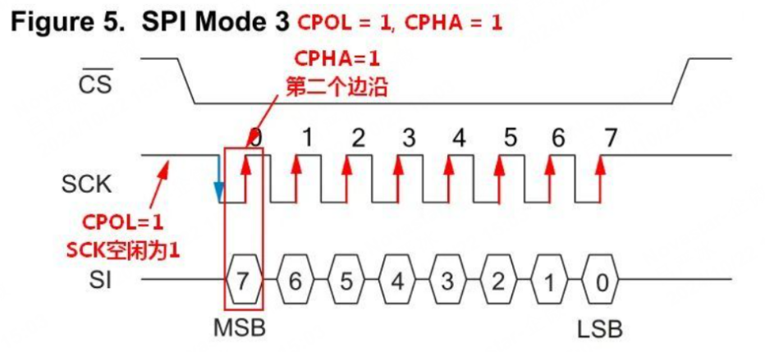
SPI接口通信模式为Mode 3（CPOL = 1，CPHA = 1），其中SCLK空闲状态为高电平，主机的MOSI信号在时钟下降沿改变数据，从机在时钟上升沿采集MOSI信号。从机的MISO信号在从机的下降沿改变数据，主机在时钟上升沿采集MISO信号。
MCU与FPGA通信SPI协议格式
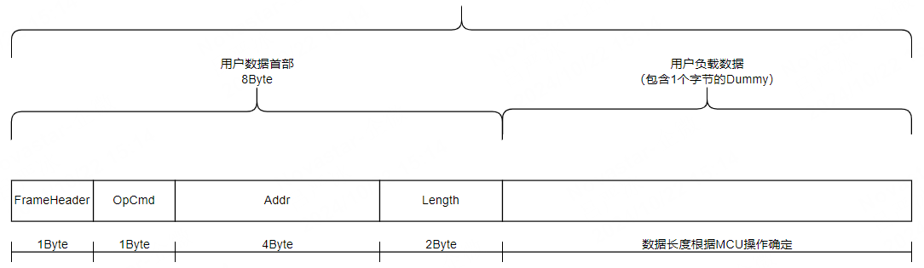
SPI协议分为首部和负载数据两部分。其中首部包含8个字节，负载数据长度按照业务实际需求定，最长不超过1024字节。
MCU与FPGA通信SPI协议格式
字节序号 | 信号名称 | 定义说明 | 备注
0 | FrameHeader[7:0] | 1 Byte位宽，数据包起始标志，默认值0x55，表征一包数据开始。
1 | OpCmd[7:0] | 1 Byte位宽，操作指令。0x45：写操作；0x43：读操作。
2 | Addr[7:0] | 4 Byte位宽，操作地址。表示读写指令需要操作的寄存器起始地址。
3 | Addr[15:8] | 4 Byte位宽，操作地址。表示读写指令需要操作的寄存器起始地址。
4 | Addr[23:16] | 4 Byte位宽，操作地址。表示读写指令需要操作的寄存器起始地址。
5 | Addr[31:24] | 4 Byte位宽，操作地址。表示读写指令需要操作的寄存器起始地址。
6 | Length[7:0] | 2 Byte位宽，操作长度。表示数据包总长度，该参数对应首部和负载有效数据长度总和。
7 | Length[15:8] | 2 Byte位宽，操作长度。表示数据包总长度，该参数对应首部和负载有效数据长度总和。
8 - 1023 | Data | 负载数据，表示需要操作的用户数据。 | 写操作：有效数据 + Dummy；  读操作：Dummy + 有效数据。
注意：该部分通信为板内两个控制器之间通信，默认通信链路稳定，协议中不做数据校验。

3、通信交互流程
MCU主动发起写操作

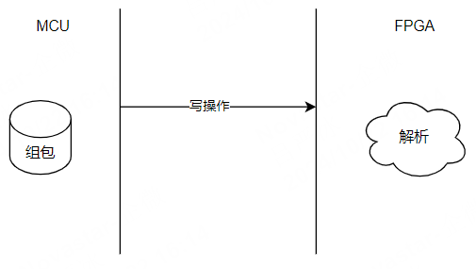
MCU主动发起写操作，FPGA通过解析SPI协议，对需要写入的地址空间进行参数更新。

MCU主动发起读操作

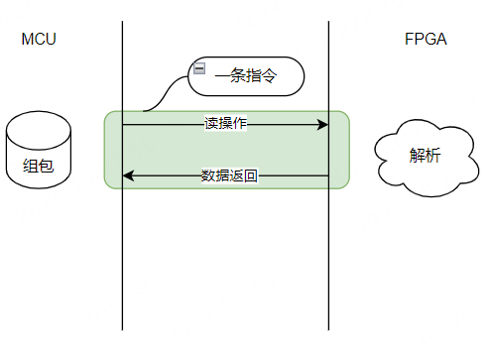
MCU主动发起读操作，FPGA通过解析SPI协议，并根据协议要求，将需要返回的数据通过MISO信号发给MCU。读操作返回数据和读操作指令为同一条指令。

FPGA中断发起
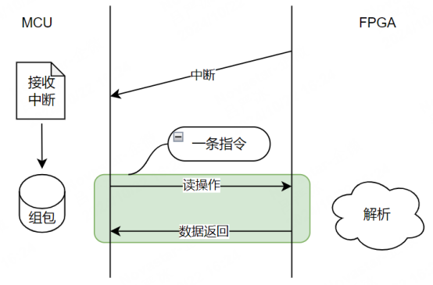
当FPGA的信息需要通知MCU时，FPGA会通过中断IO管脚电平变化触发MCU中断。MCU接收到FPGA的中断后，会优先读取FPGA的状态寄存器。
MCU获取FPGA状态寄存器的结果后根据实际业务需求进行操作。
该模式主要应用于Pack包程序升级，当监控系统下发升级信息到FPGA中，FPGA需要通知MCU进行程序升级数据获取。

4、FPGA实现方案
FPGA中对SPI接口和协议进行解析，实现SPI转RAM总线接口。按照MCU下发的协议内容对具体寄存器空间进行读写操作。
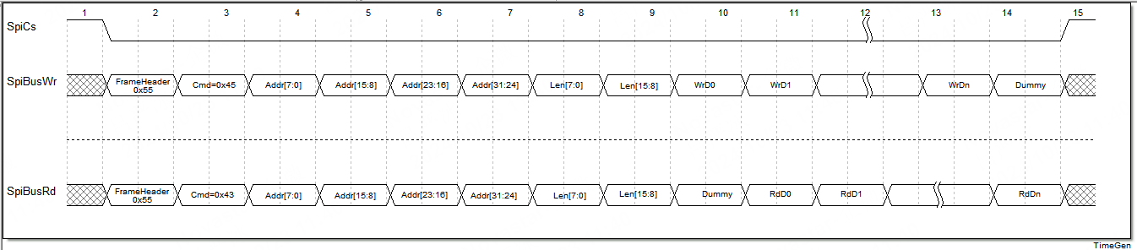
在FPGA中，MCU的读写操作均为一条指令执行完成。
在写操作中，有效数据完成后需要多发一个Dummy（默认0x00）来保证FPGA完成最后一个有效数据写入；在读操作中，指令首部发送完成后需要先发送Dummy（默认0x00）来保证FPGA根据指令首部可以读取出有效数据放置在MISO上进行发送。

5、程序升级流程
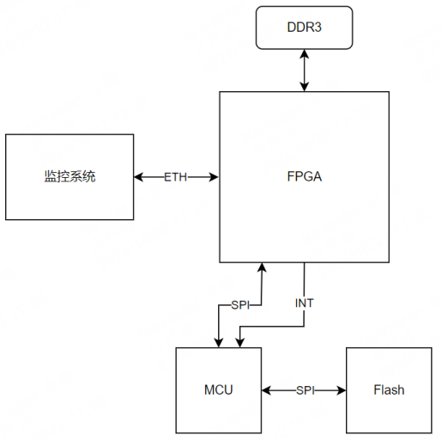
MCU和FPGA程序升级流程如下：
- 监控系统通过UDP协议包格式，将升级程序内容下发至FPGA中，FPGA将升级程序内容写入DDR3中。
- 监控系统完成升级程序下发后，给FPGA下发程序传输完成指令。
- FPGA接收到程序传输完成指令，且程序校验无无码，修改状态寄存器，同时对INT信号进行拉高，中断MCU进行程序搬运。
- MCU获取INT中断后，读取FPGA状态寄存器并进行解析。解析后获取程序升级信息，开始通过SPI搬运DDR3中的升级程序内容，写入到Flash中进行保存。
- MCU搬运完新程序后进行无码校验，校验无误后开始重启，并加载新程序完成升级。

3.3、BMS与FPGA之间通信方案

1、模块硬件连接关系
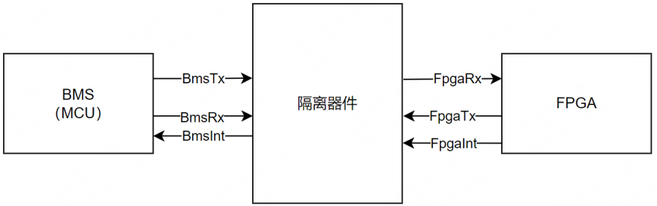
BMS与FPGA之间通过UART进行通信，中间通过隔离器件进行隔离保护。
BMS在通信中作为主机，FPGA作为从机。FPGA有INT中断信号直接出发BMS进行中断。
BMS主要通过UART将电池相关信息写入FPGA中。

2、通信协议格式
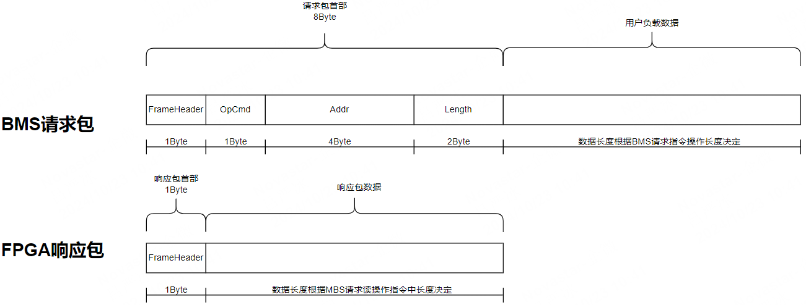
BMS的串口波特率固定为115200，1 bit起始位，8bit数据，1 bit结束位。
BMS作为通信主机，下发请求包，请求包格式如下表。
MBS与FPGA通信UART请求包协议格式
字节序号 | 信号名称 | 定义说明 | 备注
0 | FrameHeader[7:0] | 1 Byte位宽，请求包起始标志，默认值0x55，表征请求包一包数据开始。
1 | OpCmd[7:0] | 1 Byte位宽，操作指令。0x45：写操作；0x43：读操作。
2 | Addr[7:0] | 4 Byte位宽，操作地址。表示读写指令需要操作的寄存器起始地址。
3 | Addr[15:8] | 4 Byte位宽，操作地址。表示读写指令需要操作的寄存器起始地址。
4 | Addr[23:16] | 4 Byte位宽，操作地址。表示读写指令需要操作的寄存器起始地址。
5 | Addr[31:24] | 4 Byte位宽，操作地址。表示读写指令需要操作的寄存器起始地址。
6 | Length[7:0] | 2 Byte位宽，操作长度。表示数据包总长度，该参数对应首部和负载有效数据长度总和。
7 | Length[15:8] | 2 Byte位宽，操作长度。表示数据包总长度，该参数对应首部和负载有效数据长度总和。
8 - 1023 | Data | 负载数据，表示需要操作的用户数据。
FPGA作为从机，反馈响应包，相应包格式如下表。
MBS与FPGA通信UART响应包协议格式
字节序号 | 信号名称 | 定义说明 | 备注
0 | FrameHeader[7:0] | 1 Byte位宽，响应包起始标志，默认值0xAA，表征响应包一包数据开始。
1 - 1023 | Data | 负载数据，表示需要操作的用户数据。
注意：该部分通信为板内两个控制器之间通信，默认通信链路稳定，协议中不做数据校验。

3、通信交互流程
BMS主动发起写操作
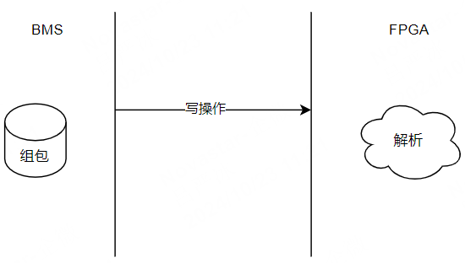
BMS主动发起写操作，FPGA通过解析UART协议，对需要写入的地址空间进行参数更新。
BMS主动发起读操作
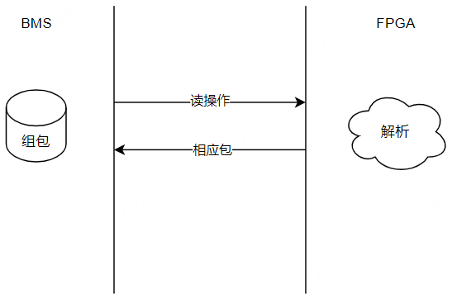
BMS主动发起读操作，FPGA通过解析UART协议，并根据协议要求，将需要返回的数据通过FpgaTx（BmsRx）信号发给Bms。
FPGA中断发起
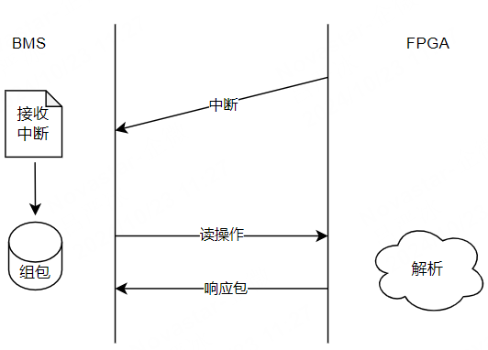
当FPGA的信息需要通知BMS时，FPGA会通过中断IO管脚电平变化触发BMS中断。BMS接收到FPGA的中断后，会优先读取FPGA的状态寄存器。
BMS获取FPGA状态寄存器的结果后根据实际业务需求进行操作。
该模式主要应用于Pack包程序升级，当监控系统下发升级信息到FPGA中，FPGA需要通知BMS进行程序升级数据获取。

FPGA实现方案
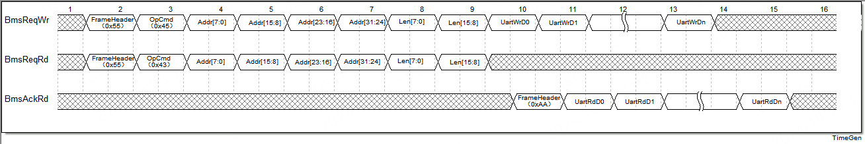
在FPGA中，BMS的写操作指令不需要响应包，读指令需要FPGA返回响应包。
在写操作时，FPGA根据UART协议首部解析出需要操作的寄存器地址，长度和数据，进行内部对应寄存器更新。
在读操作时，FPGA根据UART读指令解析出需要返回的寄存器地址，长度和数据，并写入缓存Ram中，当准备好按照响应包格式进行发给BMS。

5、程序升级流程
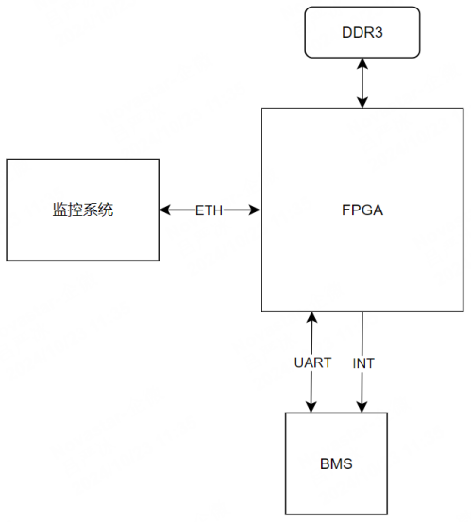
BMS和FPGA程序升级流程如下：
- 监控系统通过UDP协议包格式，将升级程序内容下发至FPGA中，FPGA将升级程序内容写入DDR3中。
- 监控系统完成升级程序下发后，给FPGA下发程序传输完成指令。
- FPGA接收到程序传输完成指令，且程序校验无无码，修改状态寄存器，同时对INT信号进行拉高，中断BMS进行程序搬运。
- BMS获取INT中断后，读取FPGA状态寄存器并进行解析。解析后获取程序升级信息，开始通过UART接口读取DDR3中的升级程序内容进行保存。
- BMS搬运完新程序后进行无码校验，校验无误后开始重启，并加载新程序完成升级。

寄存器列表

4.1、监控与FPGA寄存器列表

4.2、MCU与FPGA寄存器列表

4.3、BMS与FPGA寄存器列表

